Universidad de San Carlos de Guatemala
Centro Universitario de Occidente División de Ciencias de la Ingeniería
Compiladores 1
Ing. Daniel Gonzalez
Sección: A



Manual de Usuario

Carlos Raúl Alberto López Peláez 202031871

Quetzaltenango,22 de Abril del 2024
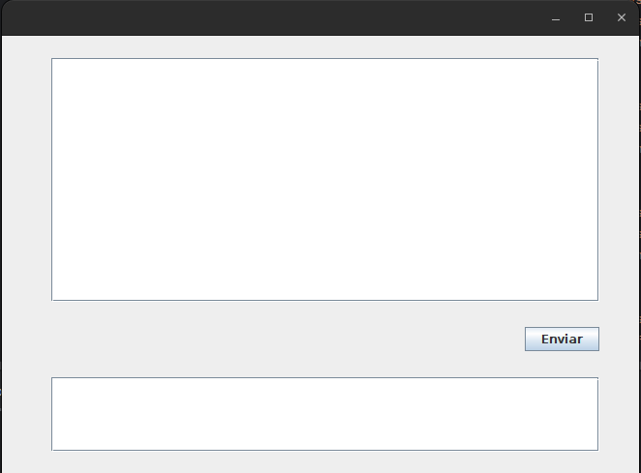
Aplicación Cliente Manejador de contenidos

Esta la aplicación principal donde hay dos recuadros, el primero de ellos permite el ingreso de las diferentes etiquetas xml para la construcción de paginas web, el segundo recuadro es un espacio para los mensajes de error proporcionados por el manejador de contenidos.

Existe un botón simple “Enviar” sirve para enviarle todo el texto xml que se ingrese dentro del primer recuadro.

Si la información enviada es correcta se desplegara su pagina en el localhost sobre el puerto 8080 al mismo tiempo se abrirá su navegador en esa ruta si todo salio bien
Xml para la construcción de paginas web

Nuevo Sitio
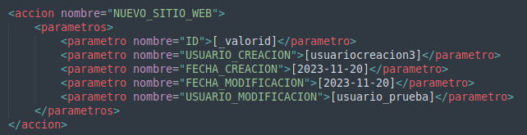
Con esto se crea un nuevo sitio donde automáticamente se crea un index.html como padre o hermana para las demás paginas que desee crear.

Parámetros:
- ID*: el identificador del sitio web
- USUARIO_CREACION: el ID del usuario que ejecutó la acción
- FECHA_CREACION: Fecha en que se crea el sitio web, en formato yyyy-MM-dd
- FECHA_MODIFICACION: Fecha de la última modificación
- USUARIO_MODIFICACION: Id del ultimo usuario que realizó modificaciones en el sitio.

Borrar Sitio

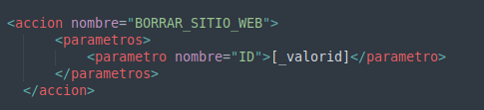

Con esto se elimina todo el sitio web con sus pagina incluidas

Parámetros:
- ID*: Nombre del sitio web a eliminar.

Nueva pagina
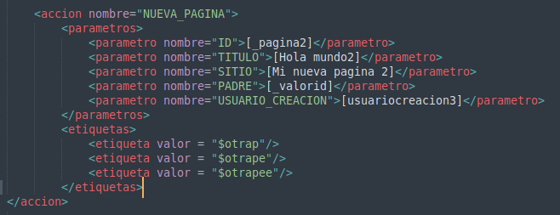

Con esto se crea una nueva pagina que puede estar conecta al index como padre o simplemente ser una pagina hermana.

Parámetros:
- ID*: el identificador de la página
- TITULO: El titulo de la pagina mostrado en el navegador web, puede contener cualquier.
- SITIO*: El identificador del sitio web de la página
- PADRE*: El identificador de la página web padre. Si éste parámetro no se incluye en la acción entonces el núcleo del manejador de contenidos entiende que la pagina es hermana del index.
- USUARIO_CREACION: el ID del usuario que ejecutó la acción.
- FECHA_CREACION: Fecha en que se crea la página, en formato yyyy-MM-dd
- FECHA_MODIFICACION: Fecha de la última modificación
- USUARIO_MODIFICACION: Id del ultimo usuario que realizó modificaciones a la página.
Etiquetas:
Son valores que se usan principalmente como un identificador para el componente menú

Modificar Pagina

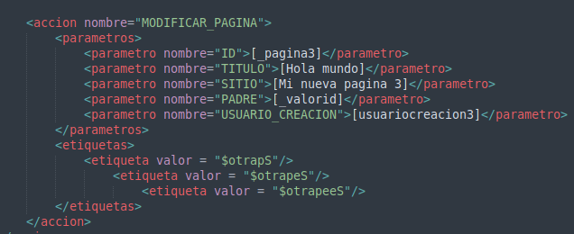
Sirve para modificar los valores de la pagina, parámetros o etiquetas.

Borrar Pagina
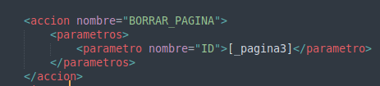

Sirve para eliminar la pagina junto a todos sus componentes.

Agregar Componente
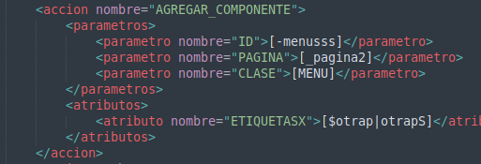

Con esto se crea un nuevo Componente su estructura depende de la clase de componente que sea, el componente si o si tiene que estar conectado a alguna pagina existente.

Parámetros:
- ID*: Identificador del componente. Este ID debe ser único en el contexto de la página web.
- PAGINA*: Identificador de la página en donde se va a crear el componente.
- CLASE*: la clase de componente. Puede ser TITULO, PARRAFO, IMAGEN, VIDEO, MENU

Atributos

TITULO
Genera la etiqueta <h1> en la página web resultante.

Atributos:
- TEXTO*: contiene el texto del título
- ALINEACION: indica la alineación del título, el valor puede ser CENTRAR, IZQUIERDA, DERECHA, JUSTIFICAR
- COLOR: indica el valor del texto del párrafo. el valor debe ser en formato hexadecimal. Ej: #5A5A5A

PARRAFO

Genera la etiqueta <p> en la página web resultante.

Atributos:
- TEXTO*: contiene el texto del párrafo
- ALINEACION: indica la alineación del título, el valor puede ser CENTRAR, IZQUIERDA, DERECHA, JUSTIFICAR
- COLOR: indica el valor del texto del párrafo. el valor debe ser en formato hexadecimal. Ej: #5A5A5A

IMAGEN

Genera la etiqueta <img> en la página web resultante.

Atributos:
- ORIGEN*: contiene la dirección url de la imagen a mostrar.
- ALINEACION: indica la alineación del título, el valor puede ser CENTRAR, IZQUIERDA, DERECHA, JUSTIFICAR
- ALTURA*: indica el valor de la altura de la imagen. Debe ser un entero
- ANCHO*: indica el valor del ancho de la imagen. Debe ser un entero

VIDEO

Genera la etiqueta <video> en la página web resultante. Atributos:

- ORIGEN*: contiene la dirección url del video a mostrar.
- ALTURA*: indica el valor de la altura de la imagen. Debe ser un entero
- ANCHO*: indica el valor del ancho de la imagen. Debe ser un entero MENU Genera un listado de links (etiquetas <a>) basado en la configuración deseada. Atributos:
- PADRE: El menú es creado a partir de las páginas hijas del identificador especificado en este atributo.
- ETIQUETAS: etiquetas separadas por el carácter barra |. El Menú es creado a partir de todas las páginas que incluyan alguna de las etiquetas definidas en este atributo.

Modificar Componente

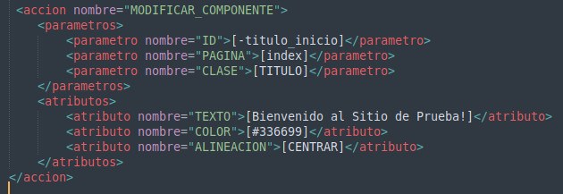
Sirve para cambiar la información de cualquier componente, siempre y cuando las modificaciones pertenezcan a sus atributos de clase.

Eliminar Componente
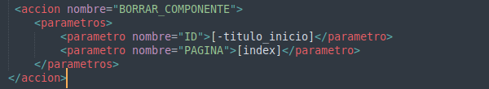

Sirve para eliminar al componente de una pagina en especifico.

